Spoštovani,

vabim Vas, da se v **sredo, 16. 5. 2018** udeležite prireditve

regijskega srečanja

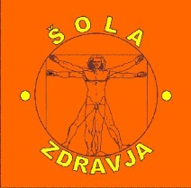

in



Prireditev bo potekala od **9.00 do 17.30 na Slovenskem trgu v Kranju** in bo ponudila mnogo možnosti in priložnosti za pridobivanje zanimivih, koristnih in potrebnih znanj.

Program je namenjen vsem generacijam od najmlajših do najmodrejših, zato priporočamo obisk vseh generacij.

Za vas smo pripravili vodenja po Kranjskih rovih in kanjonu reke Kokre, predstavitve, delavnice in druge aktivnosti, s katerimi boste sredo preživeli družabno, koristno in zabavno.

Se vidimo na Paradi učenja!

